**Нетрадиционные способы рисования**

Целью данного направления с учетом ФГОС является: развитие творческих способностей, фантазии, воображения. Помочь ребенку проявить свои художественные способности в различных видах изобразительной деятельности.

Основной задачей:   
Развитие творчества дошкольников в процессе создания образов, используя различные изобразительные материалы и техники.  
Для достижения цели и основной задачи необходимо решение дополнительных задач:  
1. Обучать приемам нетрадиционных техник рисования и способам изображения с использованием различных материалов.  
2. Развивать художественно – творческие способности детей.  
3. Формировать эстетическое отношение к окружающей действительности на основе ознакомления с нетрадиционными техниками рисования.  
4. Привлекать детей к работе с разнообразными материалами.

В процессе работы мы обеспечивали интеграцию всех образовательных областей:

- социально-коммуникативное развитие;

- познавательное развитие;

- речевое развитие;

- художественно-эстетическое развитие;

- физическое развитие.

**Нетрадиционные техники** – это толчок к развитию воображения, творчества, проявлению самостоятельности, выражения индивидуальности.  
Важную роль в развитии ребенка играет развивающая среда с учетом ФГОС. Поэтому при организации предметно-развивающей среды учитывали, чтобы содержание носило развивающий характер, и было направлено на развитие творчества каждого ребенка в соответствии с его индивидуальными возможностями, доступной и соответствующей возрастным особенностям детей.  
Дети готовы были многократно повторять то или иное действие. И чем лучше получалось у них движение, тем с большим удовольствием они его повторяли, радуясь своему успеху.

**Методические технологии и приемы нетрадиционного рисования с детьми 5-6 лет.**

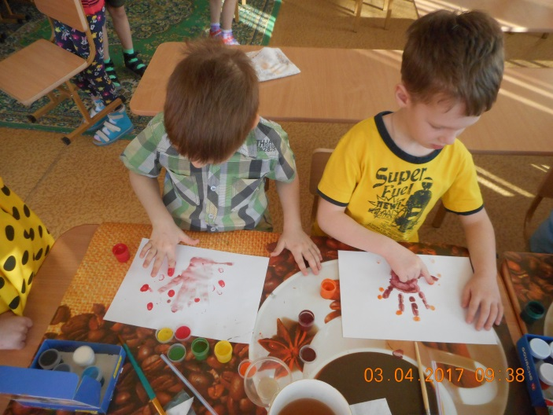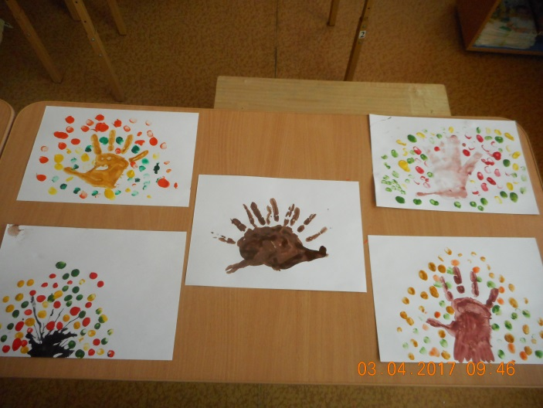1**.Пальчиковая живопись.**

Ребёнок опускает в гуашь пальчик и наносит точки, пятнышки на бумагу. На каждый пальчик набирается краска разного цвета.

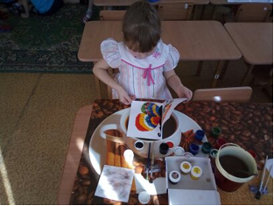2**. Монотипия**.

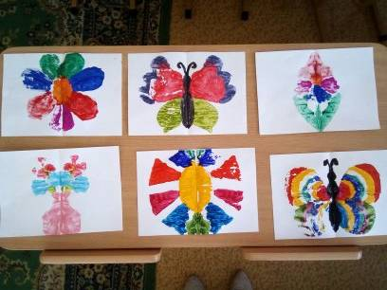

|  |
| --- |
| Ребенок складывает лист бумаги вдвое и на одной его половине рисует половину изображаемого предмета *(предметы выбираются симметричные)*. После рисования каждой части предмета, пока не высохла краска, лист снова складывается пополам для получения отпечатка. Затем изображение можно украсить, также складывая лист после рисования нескольких украшений.  **3. Рисование солью.**  **1491316306007**  4. **Кляксография.**  DSCN0896DSCN0906  В основе этой техники рисования лежит обычная клякса. В процессе рисования сначала получают спонтанные изображения. Затем ребенок дорисовывает детали, чтобы придать законченность и сходство с реальным образом. Оказывается, клякса может быть и способом рисования, за который никто не будет ругать, а, наоборот, еще и похвалят.  5. **Рисование мятой бумагой.**  DSCN0915DSCN0910  Рисование деревьев. Для этого смять тонкий лист бумаги, обмакнуть его в краску и, примакивая, нарисовать крону деревьев. Таким же способом можно нарисовать траву, небо, снег.  6**. Ниткография**.  1491309912210  Способ получения изображения: опускаем нитки в краску, чтобы они пропитались, концы нитки при этом должны оставаться сухими. Укладываем нитку на листе бумаги в произвольном порядке, сверху накрываем чистым листом бумаги, концы нитки должны быть видны. Потянуть за концы нитку, одновременно прижимая верхний лист бумаги. Дорисовать необходимые элементы. После освоения этой техники с использованием одной нитки можно усложнять работу и использовать две и более нити.  7. «**Рисование по мокрому**»  1491316310587 |

Необычные материалы и оригинальные техники привлекают детей тем, что здесь не присутствует слово «нельзя», можно рисовать, чем хочешь. Дети ощущают незабываемые, положительные эмоции, а по эмоциям можно судить о настроении ребенка, о том, что его радует, что огорчает.

Мы с ребятами рисовали подарки для мам и пап, организовывали для родителей художественные выставки. Создали в группе мини галерею «В мире фантазий и красок», что позволило родителям воочию увидеть, как творчески выросли их дети.  
Работая по данному направлению, нам удалось достичь хороших результатов. У ребят заметно возрос интерес к изобразительному искусству, они стали более уверенными и самостоятельными, более активными в образовательной деятельности. Первыми, кто оценил результат - это, конечно, наши родители! Дети стали чуткими, внимательными, отмечается положительное отношение к собственной деятельности, её результатам, к сотрудничеству со взрослыми и детьми.